突发事件应急预案

四川爱民物业服务有限公司

突发事件应急预案
一、指导思想
为进一步规范和强化各类突发事件及异常情况应急处置工作，确保发生突发事件或异常时，能迅速、果断地进行处理，切实保护企业员工、小区业主、物业使用人等公众生命和国家、企业及公民的财产安全，保护住户和业主、使用人的人身及其生命财产安全，结合本公司实际，特制订本预案。
二、使用范围
本预案适用于应急处置区域范围内各类突发事件，包括突发性水溢、电梯故障、火灾等各类突发事件及其它情况。根据企业的特点，重点范围包括：公司本部、公司管辖的物业服务区域内等。
三、工作原则
在街道办事处、社区居委会和公司突发事件领导小组的统一协调下，按照突发公共事件信息报告制度和处置指挥网络，根据不同事件特点妥善、高效地开展应急处置工作，确保万无一失。
四、公司高层领导与应急救援组指挥
详见《关于爱民物业组建应急救援组的通知》
应急处置指挥：
⑴、组长发出应急预案处置指令，指挥各职能人员执行指令；
⑵、副组长指挥协调督查指令执行的符合性、效率性；
⑶、负责抢险、组织和缩小事态的发展；
⑷、 负责事故伤员救治；
⑸、负责善后与接待家属及现场职工群众的稳定工作；
⑹、负责人力资源的供应调度，其他员工应听从领导小组的调遣，积极参与救护或抢险；
⑺、值班人员应严守岗位；
⑻、联络员负责向上级部门及时汇报信息情况。
五、应急处置程序
1、突发性水浸事故处理程序（详见水浸应急处理流程）
⑴、当接投诉或报告后，即时前往现场观察；
⑵、抵达现场后，立刻查找出水的来源，检查出水阀位置并立即关闭有关的水阀，如遇下水道阻塞，应立即疏通；外来水源流入地下室，应立即引流，防止洪水继续流入地下室。
⑶、观察现场附近的电力设备，如有浸水应立即切断电源，以防水漏电伤人。
2、抗台防汛期间的预防措施（详见自然灾害事件应急处理流程）
⑴、抗台防汛期前，成立公司抗台防汛领导小组，在专用抗台防汛值班记录簿上填写领导小组成员及有关抢险人员的电话联系网络， 落实各级责任制。台风暴雨时，公司值班人员和各部门值班人员必须与公司主管领导保持联系，听从指示
，保持与社区、街道办事处的联系，服从上级和公司指挥长应急调动。
⑵、检查管辖范围内所有建筑物是否有危险因素存在，并及时观察，及时提供补救措施。
⑶、留意电台播放有关台风暴雨的消息，及时将最新讯息反馈给值班人员。
⑷、遇突发事件，主要领导与分管领导全部到位，靠前指挥。由公司工程部负责人牵头，全盘负责协调指挥，明确分工。
⑸、公司储备相当数量抢险救灾工具、材料，并经查检，保证救援物资有效使用。有效完成各类抢险、救灾工作及救援受伤人员。
⑹、当台风讯号降低后，对全范围内垃圾淤塞的地方进行清理，保证小区居民及业主的正常生活。
3、电梯发生紧急故障的处理（详见电梯困人应急处理流程）
⑴、电梯在行驶中突然停电 。如遇突然停电，电梯在二层间，无法开门将人员退出，管理人员应首先切断电源，将操纵手柄回零，并用通讯设施与外部联系。若停电事件较短可将电源恢复后再开动行驶；停电时间长，管理人员要通知检修人员到机房，松开制动器，用手盘手轮方法将电梯移动到层站，将乘客送出轿厢，管理人员同时关闭所有开关，将层门轿门关好。
⑵、控制失灵电梯突然失去控制，发生超速，虽关闭电源开关，亦无法制止电梯运行，这时管理人员要保持镇静，稳定乘客情绪，不允许有打开轿厢门、跳出轿厢的任何企图，并急告乘客采取自我保护措施，双手扶住轿壁，脚尖踮起，双腿微屈，口微张，以防止冲击伤害。
⑶、机械故障当轿厢在运行中，如发觉有异常的噪音、振动声、撞击声等，应立即停止运行，关断电源开关，检查牵引机、钢丝绳、导轨导靴、轴承、轿顶平层架和井道中的隔磁铁板，轿门地坎和开门刀、门锁的间隙等。
4、盗窃、匪警应急处理程序（详见公共突发事件处理流程）
⑴、 小区保安在执勤中遇有或有公开使用暴力或其他方式威胁小区居民和业主人身安全的违法犯罪行为（如打、砸、抢、偷等）时，要切实履行保安的职责，迅速制止犯罪。
⑵、 当发生突发案件时， 要保持镇静， 在保证自身安全的情况下， 设法制服罪犯，同时立即通过通讯设备呼叫救援，并拨打“110”电话报警，同时向相关领导汇报。
⑶、所有持对讲机的保安在听到求援信号后，要立即通过通讯设备呼叫救援，同时封锁大门出口等，防止犯罪分子逃跑。
⑷、若犯罪分子逃跑，一时又追不上，要将人数、衣着、相貌、 身体特征、所用交通工具特征等记录下来；有案发现场的 （包括偷窃、 抢劫现场）要保护现场，任何人不得擅自移动任何东西，不得让无关人员进入现场，在公安机关人员未勘查现场完毕之前不得离开。
⑸、现场如有人员受伤的，要立即设法尽快送医院救治，并报告公安机关。
⑹、保安队长应做好现场记录，并写出书面报告报上级主管部门。
5、火警处理程序（火警、火灾应急处理流程）
⑴、保安接到火灾报警时，应在第一时间向领导小组汇报 ，严守各自岗位待命，并拨打“119”火警电话。
⑵、所有员工应听从指挥，无条件服从领导及主管的调配，按照分工，各司其职，扑救抢险。
⑶、现场若困有业主或物业使用人，应本着“先人员、后财产”的原则抢救；若室内无人、无钥匙开门的情况下，则由上级领导决定是否破门进入房间扑救，事后由上级领导向业主或物业使用人做好解释工作。
⑷、疏散人员时应走消防楼梯，严禁使用电梯。
⑸、扑救完毕后由领导小组安排人员协助有关部门查明原因，查明损失，并协同居委会做好安置工作， 并写出书面报告交上级主管部门。突发事件或异常情况处理程序， 应在上级部门和专业部门的指导下处置。
六、 突发或异常情况处理程序演练
在公司的安排下进行专项演练，以验证其有效性。演练时间：不定期培训
七、处置保障
公司严格按照职责分工和行业特点进行应急准备，加强日常工作，为处置突发事件或异常情况提供切实、可靠的保障。
1、应急队伍保障：公司成立突发事件或异常情况应急处置队伍， 发挥基层各工种技术力量，建立一支拉得出，打得响的队伍。
2、应急物资的保障：公司根据企业特点， 加强应急物资的储备， 做好抢险物资 （工具、 材料、器材、医药用品等）储备（与防汛防台、房屋抢险、反恐及安全生产事故处理等应急预案 2 结合） ，并加强对储备物资的管理，确保储备物资的维护、补充和更新，防止储备物资被盗、挪用、流散和失效。
3、通讯保障： 附：公司值班室及有关负责人联系电话(见附件)
八、预案管理
1、本公司服务项目：山湖语、华胥南苑、云天新里程、万富世家、欧锦国际、丹桂华府、万驰家园、翡翠苑、安居小区。
2、严格按照各自职责，加强对应急预案实施过程的监督检查，发现问题要及时互通情况，采取有效措施，及时落实整改。
3、本预案由公司突发事件或异常情况应急救援小组负责解释。
4、本预案自2023年1月1日起施行，人员发生变动时及时更换，该预案报街道办事处、社区备案。

爱民物业应急救援组职责

关于爱民物业组建应急救援组的
通 知

爱民物业全体职工：
根据公司安全生产管理实际情况，健全公司安全生产管理机构，特任命柴青平同志为四川爱民物业公司安防总督察，负责督察公司所有项目的安全生产工作（含安全巡查、督察、培训、上报、应急抢险指挥等）。
同时为贯彻落实“安全第一，预防为主，综合治理”的安全生产理念，规范公司各项应急管理工作，提高公司全体职工应对风险和防范事故的能力，保证所服务业户的财产及生命安全，将公司服务风险降到最低，特根据公司实际情况组建一支应急救援小组，现将相关工作通知如下：
（一）队伍构建
安全生产应急救援小组由以下人员构成：
组 长：柴青平（安防总督察）
副组长：李正松（山湖语）
组 员：刘建平（山湖语） 李加湘（云天新里程） 邓 强（华胥南苑）
李仕军（山湖语） 任天兵（山湖语）
任怀荣（山湖语） 刘建平（山湖语）
- 工作职责
1、组长（安防总督察）：
（1）负责公司各项目安全生产规章制度的执行及督察工作。
（2）负责公司各项目突发事件的先期处置和应急救援工作，尽可能减少生命
财产损失，防止事故蔓延。
（2）加强队伍的训练和管理，执行公司应急救援预案并开展训练演练；加强组员各项应急知识和技能培训，提高应急处置能力。
（3）对各项应急突发事件的过程进行跟踪和记录，并及时向公司领导汇报。
2、副组长：
（1）协助组长（安防总督察）安排和组织公司各项目突发事件的应急处置工作，负责通知相关人员积极到位。
（2）监测各区域安全情况，对安全隐患进行识别和上报。
（3）协助组长对组员开展培训工作。
（4）配合组长（安防总督察）做好日常巡查和安全检查工作；完成其他与应急处置相关任务。
3、组 员：无条件服从和全力配合上级组长对各组员的分工，积极投入到应急处置中；接到应急处理通知，迅速反应，立即到达事发现场判断情况，采取有效措施避免事态扩大；监测各区域安全情况，及时上报安全隐患或问题并提出处理建议。
应急救援组每位组员须认真执行各项工作职责，在公司任何项目发生事故时，能快捷有效地实施救援，做好自救、互救和避灾，最大限度地减少人员伤亡和财产损失，促进公司健康稳定、持续发展，确保各项目在遇到突发事件时，能够迅速、科学、有效地进行应对和处置。
同时请公司全体员工积极配合安防总督察及应急救援组各组员开展安全生产工作，确保公司安全稳定运作。

四川爱民物业服务有限公司
安全生产应急救援组组织结构图

邓

强

李加湘

刘建平
任天兵

刘建平

李仕军

任怀荣

组长（安防总督察）
柴青平
联系电话：18882322199

副组长
李正松
联系电话：15182949598

组 员

应急预案通讯

爱民物业
文件标题：应急预案通讯录
四川爱民物业服务有限公司应急预案通讯录

公司负责人 | 杨 鹏 | 联系电话 | 18783916111
公司安防总督察 | 柴青平 | 联系电话 | 18882322199
项 目 | 24小时值班电话 | 负责人 | 联系电话
山湖语 | 6658899 | 柴青平 | 18882322199
华胥南苑 | 6288111 | 马家武 | 18111012986
欧锦国际 | 6466055 | 魏晓波 | 18048665020
万驰家园 | 6416866 | 李晓莉 | 15775843462
丹桂华府 | 6524818 | 向小华 | 17381078613
万富世家 | 6487529 | 杨丽萍 | 13678282789
翡翠苑 | 6280208 | 李明雄 | 16683320098
安居小区 | 6351770 | 向 慧 | 17383674572
云天新里程 | 6688586 | 董孟玲 | 15196772991

应急处置流程图
故障确认

及时安抚被困人员，防止梯内人员出现危险行为

（秩序/工程）

紧急情况

通知工程主管
物业经理到现场
确定最佳救援程序
启动救援程序
善后工作
故障排查
设施设备复位及维修
记录归档
困人事件发生后障

被困者报告
（物业中心前台/监控室）

监控室发现
（秩序维护部）

一般情况

通知电梯维保救援

电梯困人应急处理流程

公共突发事件处理流程
打架、人身伤害、抢劫、偷盗、蓄意破坏等
治安/刑事事件

秩序主管/安防总督察立即安排、指挥相关人员赶到现场，同时将情况通报项目经理
立即拨打110或派出所电话

秩序部/物业中心前台

记录事件情况、立即报告秩序主管/安防总督察
如有人员受伤，视情况报120急救，做好解释和善后协调配合工作

立即报告

有把握时果断制止犯罪或侵害行为，无把握时（如实施犯罪/侵害人数较多或持有器具/枪械）应等待外援或警方人员到达
加强警戒、封锁小区各出入口，严查可疑人员，发现可疑或肇事人员应设法与其周旋/将其留住，等待警方人员询问
留意作案者容貌、衣着、人数，有无武器和逃跑方向
配合警方保护现场，设置警戒线，不准任何人进入现场，不准任何人取走现场物品
配合警方做笔录及现场调查、处理，并将案发现场发生及处理情况详细记录在案

火警、火灾应急处理流程
发现火警
（监控/巡逻/业主报告）
接到火警
（物业前台/监控室）

误报：
现场判断 查明原因
消除误报 记录在案
警情判断/确认
（安防督察/秩序）

轻度警情
（现场可自控）
重度警情
（需外援救助）
警情程度
（安防督察）

报119/120
安防督察现场指挥
（启动义务消防救助程序）

执行职能机构程序
（物业公司通力协助）

现场警戒组

灭火组
设备组
疏散救援组

突发火灾情况时进行现场警戒指引工作，严禁无关人员进入火灾现场，保障交通，负责对公安、消防车辆的指引，并将消防负责人指引至总指挥处。

突发火灾时，迅速携带灭火救援器材，五分钟内赶到现场进行灭火救援工作，119到达现场时立即向其报告现场情况并协助开展救援工作。保护现场，协助处理善后工作。

负责火灾现场的人员和贵重物品的疏散工作，疏散时遵守先人后物、先贵重后一般的原则、同时开展医疗救护，对伤员进行简单的救护工作，协助120专业救护人员，对受伤严重的进行转移工作。

突发火灾时开展设施设备运行的保障工作，保障灭火工作时设施设备的正常运行并及时处理灭火工作期间设备故障的排除工作。

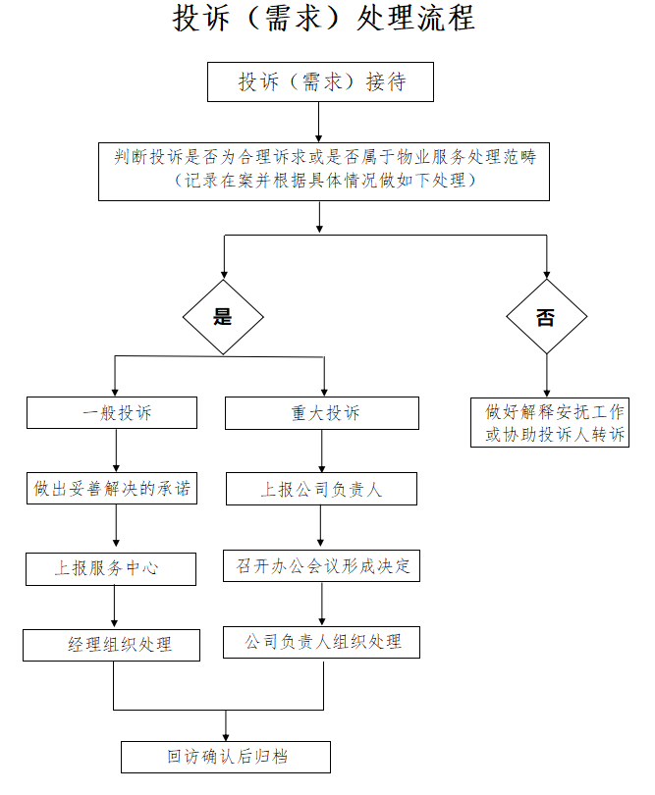

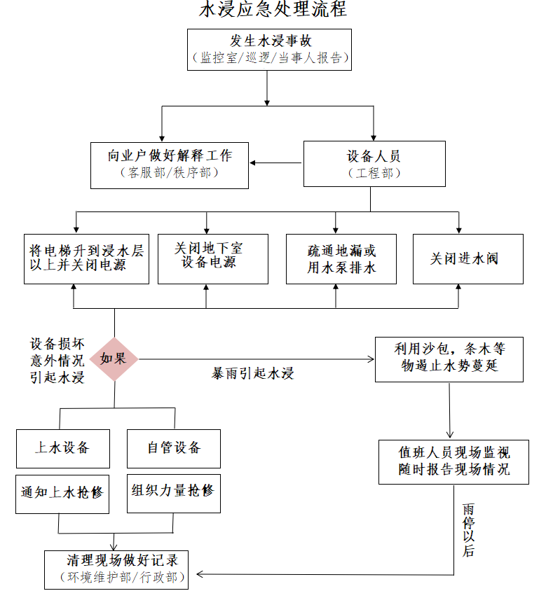

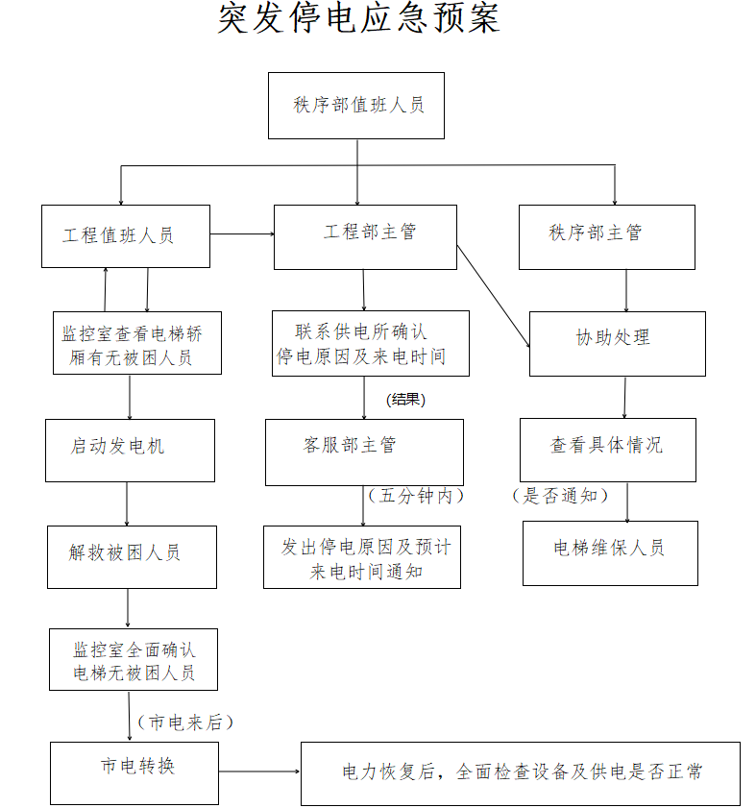

自然灾害应急处理程序
（含台风/雷击/暴雨雪/坍塌/洪水/地震等自然灾害）
自然灾害事件的发生

自然灾害事件的响应
（记录/反馈）
客服部/秩序部/工程部
自然灾害事件的判断
（总值班室/总监控室）
安防总督察/秩序部
通知事件处置责任部门
（总值班室/总监控室）
安防总督察/秩序部/工程部

公司自行组织处理
各部门协同处理
外援处理
（110/119/120/应急救援局）
物业公司通力协助

事发现场常态恢复
（环境维护部/工程部）

自然灾害
善后处理
调查事件起因
类似事件预防（如适用）
（安防总督察/客服/秩序/工程）

事发/事中/事后痕迹管理
（行政部全程记录）
备案归档

对自然灾害事故的应急处理预案
服务中心、秩序部经理、工程部经理、物业总监按各自的分工（各部门的分工同消防应急方案），迅速处理自然灾害事故，秩序部人员及义务消防队员应前往现场处理，服务中心负责人、秩序部经理将根据事态的严重情况经上级领导批准后通知政府机关，确保管理区域内业主（住户）及员工的人身财产安全。
（一）地震灾害的应急处理预案
虽然物业设有防震设施，一般较小的地震管理区域不会受到较大影响。但为了安全起见，必须注意以下事项：
A、发生地震时，服务中心各岗位员工应保持镇定，坚守岗位，在附近寻找坚固的结构部位寻求掩护，切勿离开管理区域和工作岗位。
B、远离窗户、玻璃、不牢固的支架或悬挂的物件。
C、切勿在悬挂物上逗留，应在适当时机尽快离开。
D、地震时切勿在楼梯下躲避。
E、准备应付后续余震的
1、各部门职责：
A、工程部应迅速切断生活水泵、供水，关闭其附属设备，切断非应急电源及天然气总阀门。
B、服务中心应组织业主（住户）镇定而有秩序地沿应急疏散通道撤离管理区域的危险地区，并在安全空旷场地集合。
C、消防监控中心应按照服务中心负责人的命令，通过应急消防广播向物业管理区
域的业主（住户）提示以下注意事项：
---请保持镇定；
---管理区域建筑结构是安全可靠的；
---请按照应急疏散路线有秩序地撤离小区；
---告之撤离后的集合地点
---提醒业主（住户）远离窗户、玻璃、不牢固的支架及悬挂物体。
D、秩序部应协助维护疏散秩序，安慰业主（住户），控制所有出入口，严禁任何人员进入小区，并应检查所有可能的火源是否熄灭，防止火灾发生。
E、服务中心人员严禁散播谣言或夸大小区的损坏情况，切勿引起业主（住户）恐慌。
2、地震警报解除后的工作程序：
A、工程部应仔细检查所有设备系统、房屋结构。如有必要，应请有关技术部门进行鉴定，并出据鉴定报告，设备系统如有损坏，应迅速维修，尽快恢复正常。
B、服务中心应公开致函全体业主（住户），解释小区受损情况及修复情况，并通知业主（住户）回到小区居住。
C、秩序部必须派人员加强楼内巡视，严防不法人员趁乱作案，危害小区及业主（住户）的利益。
二、风雨灾害的应急处理预防
服务中心值班人员应每天注意收集气象信息并做好记录。如有预报暴风雨时，各部门应按以下职责执行：
A、秩序部负责检查所有外窗是否关闭，检查所有出入口室外水位情况。如遇水位上升时，应及时准备挡水物资进行封堵。
B、工程部负责检查所有雨水排放系统是否畅通，查看屋面是否有积水，检查屋顶外墙、玻璃幕墙及外窗是否有渗漏。如有可能，应采取临时措施修补。同时应切断所有楼外供电，如：泛光照明、广告、草地灯等。
C、服务中心负责通知全体业主（住户）关好外窗。如遇业主无人在家时，应通过应急联络电话通知业主。
D、环境维护人员负责清理楼内积水，在主要出入口张贴提示。
E、各部门应随时向服务中心（夜间秩序值班班长）报告发现的问题及处理结果。
F、及时向上级领导通报情况。
疾病预防应急预案

一、疫情风险分析
物业为服务行业，服务公司为公开性办公场所，服务对象结构复杂且流动性大，防控难度高、强度大，责任重于泰山。为最大限度地保证物业管理区域及各业主（住户）在疾病预防及疫情防控的特殊情况下生活、工作正常有序地运行。根据国家及地方有关法律法规要求，特制定本应急预案。
二、预防及应急措施
1、预防措施
做好宣传、解释、安抚、预防、管控工作，运用宣传栏、组织宣贯会的形式科普预防传染病的知识，定期进行环境消杀，严格执行传染病防控等措施。
2、应急措施
准备好应急物资并制定相应制度，安排专人负责管理以保证物资不被他用。对公司员工进行应急预案培训，定期进行应急预案演练，并对培训、演练进行记录，根据预案演练结果，对应急预案进行评审、修订及完善。
三、应急处置基本原则
坚持“安全第一、预防为主，统一指挥、分级负责，快速反应、协同应对的基本原则。
1、安全第一、预防为主：事故发生的应急处置要以人为本，安全作为首要目标，做好防患于未然的准备工作。
2、统一指挥、分级负责：在应急指挥领导统一组织下，发挥各职能部门作用，逐级落实应急责任制，严格执行应急管理制度。
3、快速反应、协同应对：各职能部门接到警讯后立即奔赴现场，按照预案既定方案各司其职，相互配合协调应对。做好预防、预测、预警和预报工作，做好常态下的风险评估、物资储备、队伍建设、完善装备、预案演练等工作。
四、应急组织机构及职责
（一）组织机构
为有效预防、及时控制和消除小区内外突发公共卫生事件及其危害，根据《中华人民共和国传染病防治法》、《突发公共卫生事件应急条例》和市卫生局、市疾病预防控制中心和监督机构等有关规定，特成立“爱民物业山湖语项目新型冠状病毒疫情防控应急反应组”。通过反应组加强突发公共卫生事件处置的组织及协调，完善疫情信息报告网络，强化预警预测，提高应急处置和医疗救治能力。
小组由公司总经理、物业总监担任总指挥，总监助理担任执行组长，应急领导小组下设舆情宣传组、综合协调组、后勤保障组、安全保卫组、医疗救护组、善后处理组、物资保障组。

岗位职责
1、总 指 挥：负责应急响应总体决策和部署，指挥、协调应急准备、应急响应、应急救援和决定应急响应预案是否结束等重大工作。协调疫情防控人财物资源；审阅每日疫情防控报告并作出批示。
2、执行组组长：落实总指挥各项任务指派；统筹督导各小组展开的实务工作。负责疫情防控及应急响应的外联工作。
3、综合协调组：协调各方应急力量，现场资源的调配。落实当地政府、卫生行政主管部门、疾病预防控制中心及其他职能部门关于疫情防控工作的各项指令。
4、舆情管控组：负责疫情防控信息全方位的搜集、整理、发布、宣传及解释工作。
5、应急响应组：根据疫情防控需要执行应急响应预案，配合地方政府疾病预防控制中心的应急处置工作。
6、后勤保障组：保障小区内公共设施设备、公共区域的消毒工作；例行环卫保洁及环卫设施消毒；疫情防控废弃物资的处置。
7、秩序维护组：负责小区内外巡逻工作，对外地车辆及外来人员进行管控(含核查/记录/上报/事后跟踪等)；对人员进出进行体温监测、扫码、登记；车辆进出消毒及门禁管制。
8、医疗救护组：负责执行应急现场的医疗救护、防疫物资的领取与发放，配合地方政府疾病预防控制中心的应急处置工作。
9、物资保障组：保障疫情防控物资（隔离服、喷壶、护目镜、橡胶手套、消毒口罩、鞋套、帽子等）、消毒用品（滴露消毒液、特殊消毒液、过氧乙酸等）等防护用品的供给。
五、处置措施
根据传染病疫情事件的严重情况，分级实施控制措施，根据疫情发展情况及时扩大应急响应，积极寻求外部社会教援力量。
1、通知应急救援领导小组领导，根据防疫要求进行责任范围的封锁与隔离，建立防疫通道，对进出人群进行体温检测与防疫装备配备情况检查。对疑似病人予以有效隔离，同时向上级疾病控制部门进行报告，根据政府有关规定，统一专人专车转运至定点治疗医院进行进一步确诊、医学观察及治疗处理。各级健康人员要在不被传染的情况下坚守本职岗位，使生产、生活维持正常运作秩序。
2、布置安排好人力、做好安全保卫工作。各部门接到应急反应的通知后，应按各自的职责对突发事件进行处理。对有需要的群体进行集中居住，统一食宿，减少外界接触，以保障不被感染。
3、现场应急指挥部对事故的发展态势及影响进行动态监测和评估，并随时反馈给上级应急管理部门，为应急决策提供依据，如升级达到启动高一级响应程序条件，应及时提高应急响应级别、改变处置策略，同时向上级和社会救援力量求助。
六、预案结束
在应隔离/管控时间段内，已隔离/管控人员均得到有效处置，且未发生新增疑似病例及确诊病例时，由应急响应组负责人报告地方疾病预防控制中心，应急响应组根据官方指令统一部署，由应急响应组执行组组长宣布“传染病/疫情事件专项应急预案”结束。
电梯安全管理制度
- 电梯日常使用管理
1、防损部开启电梯扶梯人员，必须获得电梯专业培训，方可执行。
2、每天开梯后，检查呼梯盒、轿厢内的显示屏是否清晰，各开关、按扭是否灵活有效，试运行垂直梯/扶梯十分钟后，按《电梯日常检查记录表》防损部做好电梯运行记录，并妥善保存。
3、严禁装运易燃、易爆的危险物品，严禁电梯超载运行，严禁吸烟。
4、垂直梯不允许开启轿厢顶安全窗，轿厢安全门来装运长物件。
5、如载的物体质量较重，要将载荷重心应尽可能稳妥的放置垂直梯轿厢中心，以免在运行中倾倒。
6、保持电梯机房干燥清洁，保持电梯机房消防设施完好。
7、确定合理的电梯运行时间，随时监督电梯运行状况，加强日常维修保养，适时降温、通风、防雨，做好运行服务，经常巡查楼层，防止地面水流入电梯井，值班监督，防止违章使用电梯。
8、电梯的三角钥匙和电扶梯的启动钥匙要存放在安全的地方，非电梯专业人员不得使用钥匙。
9、在电梯轿厢内明显位置张贴《电梯安全使用许可证》，注明：注册登记及检验合格标志、电梯管理部门、管理人员、安装企业、维修保养企业以及相应的应急报警、投诉电话号码。

10、操作规程参考《扶梯运行操作规程》、《电梯运行操作规程》。
11、应急处置要求参考《电梯应急处理操作规程》、《电梯困人援救操作规程》。

电梯应急预案

- 电梯的应急管理
1、电梯使用管理单位应当根据《特种设备安全监察条例》及其他相关规定，加强对电梯运行的安全管理。
2、电梯使用管理单位应当根据本单单位的实际情况，配备电梯管理人员，落实每台电梯的责任人，配置必备的专业救助工具及24小时不间断的通讯设备。
3、电梯使用管理单位应当制定电梯事故应急措施和救援预案。
4、电梯使用管理单位应当与电梯维修保养单位签订保养合同，明确电梯维修保养单位的责任。
5、电梯发生异常情况，电梯使用管理单位应当立即通知电梯维修保养单位，同时由本单位专业人员实施力所能及的处理。
6、电梯使用管理单位应当每年进行至少一次电梯应急预案的演练，并通过在电梯轿厢内张贴宣传品和标明注意事项等方式，宣传电梯安全使用和应对紧急情况的常识。

触电事故应急预案

一、总 则
为确保安全品质，加强对公司触电事故处理的综合指挥能力，提高快速反应和协调能力，有效保障公司员工生命财产安全，最大限度的减轻触电造成的损失，结合本公司实际，特制定本预案。
二、组织机构及联系方式
经公司研究决定，成立触电应急领导小组，具体名单如下
组长：杨鹏
副组长：马家武、王大斌
组员：王晓梅 董孟玲 陈才猛
三、职 责
触电事故应急处置领导小组负责对生产突发触电事故的应急处理。
组长：负责急救工作指挥。
副组长：负责急救联络、协调工作，负责急救用车安排。
组员：负责检查急救设施及伤员抢救。
四、培训和演练
行政部负责主持、组织全体生产工人每年进行一次“触电事故应急响应”的模拟演练。各组按其职责分工，协调配合完成演练。演练结束后由组长组织对“应急响应”的有效性进行评价，必要时对“应急响应”的要求进行调整或更新。
行政部负责对相关人员每年进行一次培训。
五、应急处理和工作程序
1．应急物资的准备、维护、保养
1）应急物资的准备：简易担架、应急药箱1个（创可贴、紫或红药水、医用胶布、医用纱布、医用酒精、剪刀等）
2）应急物资要配备齐全并加强日常管理。
2.应急响应
1）当发生人身触电事故时，首先使触电者脱离电源。迅速急救，关键是快”
2）对于低压触电事故，可采用下列方法使触电者脱离电源：
①如果触电地点附近有电源开关或插销，可立即拉开电源开关或拔下电源插头，以切断电源。
②可用有绝缘手柄的电工钳、干燥木柄的斧头、干燥木把的铁锹等切断电源线。也可采用干燥木板等绝缘物插入触电者身下，以隔离电源。
③当电线搭在触电者身上或被压在身下时，也可用干燥的衣服、手套、绳索、木板、木棒等绝缘物为工具，拉开提高或挑开电线，使触电者脱离电源。切不可直接去拉触电者。
3．对于高压触电事故，可采用下列方法使触电者脱离电源:
1）立即通知有关部门停电。
2）带上绝缘手套，穿上绝缘鞋，用相应电压等级的绝缘工具按顺序拉开开关。
3）用高压绝缘杆挑开触电者身上的电线。
4）如果触电者伤势不重，神志清醒，但有些心慌，四肢麻木，全身无力或者触电者曾一度昏迷，但已清醒过来，应使触电者安静休息，不要走动，严密观察后送至医院.
5）如果触电者伤势较重，已失去知觉，但心脏跳动和呼吸还存在，应将触电者抬至空气畅通处，解开衣服，让触电者平直仰卧，并用软衣服垫在身下，使其头部比肩稍低，以免妨碍呼吸，如天气寒冷要注意保温，并迅速送往医院。如果发现触电者呼吸困难，发生痉挛，应立即准备对心脏停止跳动或者呼吸停止后的抢救。
6）如果触电者伤势较重，呼吸停止或心脏跳动停止或二者都已停止，应立即进行口对口人工呼吸法及胸外心脏挤压法进行抢救，并送往医院。在送往医院的途中，不应停止抢救。
7）人触电后会出现神经麻痹、呼吸中断、心脏停止跳动、呈现昏迷不醒状态，通常都是假死。对于假死的触电者，要迅速持久的通过口对口人工呼吸及胸外挤压法的方式进行抢救。
8）人工呼吸是在触电者停止呼吸后应用的急救方法。各种人工呼吸方法中以对口呼吸法效果最好。
9）施行人工正呼吸前，应迅速将触电者身上妨碍呼吸的衣领、上衣等解开取出口
内妨碍呼吸的食物，脱落的断齿、血块，粘液等，以免堵塞呼吸道，使触电者仰卧，并使其头部充分后仰(可用一只手拖触电者颈后)，鼻孔朝上以利呼吸道畅通。
10)救护人员用手使触电者鼻孔紧闭，深吸一口气后紧贴触电者的口向内吹气，用时约2秒钟。吹气大小，要根据不同的触电人有所区别，每次呼气要使触电者胸部微微鼓起为宜。
11)吹气后，立即离开触电者的口，并放松触电者的鼻子，使空气呼出，用时约3
秒钟。然后再重复吹气动作。吹气要均匀，每分钟吹气呼气约12次。触电者已开始恢复自由呼吸后，还应仔细观察呼吸是否会再度停止。如果再度停止，应再继续进行人工呼吸，这时人工呼吸要与触电者微弱的自由呼吸规律一致。
12）如无法使触电者把口张开时，可改用口对鼻人工呼吸法。即捏紧嘴巴紧贴鼻吹气。
13）胸外心脏挤压法是触电者心脏停止跳动后的急救方法.
14）做胸外挤压时使触电者仰卧在比较坚实的地方，姿势与口对口人工呼吸法相同,
救护者跪在触电者一侧或跪在腰部两侧，两手相叠，手掌根部放在心窝上方，胸骨下三分之一至二分之一处。掌根用力向下(脊背的方向)挤压压出心脏里面的血液。成人应挤压3～5厘米，以每秒钟挤压一次，太快了效果不好，每分钟挤压60次为宜。
挤压后掌根迅速全部放松，让触电者胸廓自动恢复，血液充满心脏。放松时掌根不必完全离开胸部。
4查明事故原因及责任人。
1）行政部应以书面形式向公司写出报告，包括发生事故时间、地点、受伤(死亡)人员姓名、性别、年龄、工种、伤害程度、受伤部位。
2）制定有效的预防措施，防止此类事故再次发生。
3）组织所有人员进行事故教育。
4）向所有人员宣读事故结果，以及对相关责任人的处理意见。
          - 危机事件处理方案：
当出现人员伤亡（交通事故、中暑、冻伤、机械伤害、交通事故等）时应立即向“应急处理小组”领导报告：
- 出现人员受伤时，立即拨打“120”或远程救护专员送往医院进行抢救；
- 当出现人员死亡时，“应急处理小组”立即向总指挥汇报，并向“110”报告；同时，总指挥组织人员保护好现场直至警务人员到达，配合警务人员对死亡情况进行调查、分析、取证；
            - “应急处理小组”职责范围：
- 对事故原因进行分析，调查。
- 负责接待伤亡者家属，做好对伤亡者家属的安抚工作并负责相关的善后工作。
- 协助公安部门对事故性质做出定性，并形成事故报告工作，上报公司第一负责人审阅。
- 配合警务人员进行取证、分析，尽早查明真相。
- 对相关责任人提出具体的处理建议并上报公司领导审批。
二、 报告制度：
将事故发生的整个情况、原因分析、处理意见及整改措施上报“应急处理小组”第一负责人，同时做好新闻媒体的发布工作。
三、事件预防：
1）通过人员伤亡事故的发生这一血的教训，加强对全体员工的安全教育，并建立安全学习制度；
2）让管理层从思想上高度重视，从行动上要切实落实，本着“三不放过”原则：
（1）事故原因未抓找着决不放过；
（2）纠正预防措施未落实决不放过；
（3）对相关责任人未处理决不放过.
3）针对这一事件的发生，立即采取相应的整改纠正及制定预防措施。
消防安全应急预案
（一）应急指挥部架构图
四川爱民物业服务有限公司
限公司
物业服务中心

物业总经理/总监
秩序维护部

环境维护部

工程维护部
物业服务中心环境部

（二）应急指挥部人员配置
- 总 指 挥：柴青平
- 副总指挥：王大斌 鲁忠
- 义务消防队长：母登均
- 物业服务中心：廖莎林
- 工程维护部：陈才猛 陈 强
- 秩序维护部：苟 凤 李仕军
G、环境维护部：米德英
（三）应急指挥部通讯录
柴青平：18882322199 王大斌：15914407918
鲁 忠：17313878677 廖莎林：15328300633
母登钧：18382975707 米德英: 18181072116
陈才猛：13692177837 代文权：18048418030
苟 凤：18681770293 李仕军：13532671556
应急预案程序及预案的相关内容
一、消防应急处理预案
为预防火灾事故的发生，或发生火灾后的火势扩大和蔓延，山湖语物业服务中心必须成立灭火应急组织机构，指挥部设在物业服务中心。总指挥由本公司安全总督察负责。如果发生火灾，总指挥对火灾事故有直接指挥、下达命令、组织抢救的绝对权力。
四川爱民物业项目义务消防队组织架构及人员职责
总指挥：安全总督察 柴青平 18882322199
副指挥： 总监助理 王大斌 15914407918（现场指挥）
副指挥： 总监助理 鲁 忠 17313878677（现场指挥）

组员：
陈雪巧 何艾静 李 玲 周 虹 缪 铧
小组职责：
突发火灾情况时进行现场警戒指引工作，严禁无关人员进入火灾现场，保障交通，负责对公安、消防车辆的指引，并将消防负责人指引至总指挥处。

现场警戒组
组长：廖莎林、代文权
电话：15182953165

灭火组
组长：母登钧
电话：18382975707

疏散救援组
组长：苟凤、李仕军
电话：18681770293
组员：
冯晓林 任天兵 何大红
李正松 岳启明 樊先一
小组职责：
突发火灾时，迅速携带灭火救援器材，五分钟内赶到现场进行灭火救援工作，119到达现场时立即向其报告现场情况并协助开展救援工作。

组员：
刘建平 李仕军 苟译匀
蒲诚诚 王 娜 母艳玲
小组职责：
负责火灾现场的人员和贵重物品的疏散工作，疏散时遵守先人后物、先贵重后一般的原则、同时开展医疗救护，对伤员进行简单的救护工作，协助120专业救护人员，对受伤严重的进行转移工作。

设备组
组长：陈才猛
电话：13692177837
组员：
黄新拥 黄杰成

小组职责：
突发火灾时开展设施设备运行的保障工作，保障灭火工作时设施设备的正常运行并及时处理灭火工作期间设备故障的排除工作。

（一） 火情报警
A、本项目内任何人员在任何区域发现烟火时，应立即使用最近处火灾报警按钮或用电话、对讲机向物业服务中心报警（电话：0817-6658899）。报警时要讲清楚起火的具体地点、燃烧物、火势大小、报警人的姓名、身份、所在部门和位置及是否有人员受伤等情况。
B、发生初起火灾，发现人员应立即报物业服务中心，然后采用就近的灭火器进行扑救，并保护好现场。如火情不允许，组织好疏散，将人员及贵重物品转移到安全位置，帮助火灾现场的业主（住户）做好自救及撤离现场的准备。
C、发现火情时一定要镇定，迅速采取有效措施，绝对不能说不利于人员情绪稳定的话，如果火势较大，在做好上述第二点的同时，必须迅速报告总指挥确认，经总指挥确认批准后才能拨打119 报警电话。
（二） 火情确认
A、秩序部主管接到火灾报警信息后，应立即安排秩序部义务消防员（所有秩序员均为义务消防队员）携带对讲机和必备的消防装备赶到现场，确认火情是否存在，确认火情后立即与物业总监、总指挥联系，相关部门负责人立即赶到现场，成立灭火指挥部，同时安排义务消防员（及秩序维护人员）携带近处可取的灭火器材和可以利用的消防设施，赶到火灾现场，开始灭火。
B、确认火情时应注意：不要草率开门，先试一下门体、锁把，如无温度异常可开门观察；如温度较高，已可确认内有火情。此时如房间内有业主（住户），应先设法救人。如没有人，应做好灭火的一切准备后再开门扑救,开门时不要将脸正对开门处。
（三）火情通报
A、物业管理服务中心立即用电话、对讲机按照程序进行操作，告之火情已确认；秩序部、义务消防队、工程维护人员携带对讲机、应急灯到现场协助现场指挥人员工作。
B、通报程序如下：
秩序部主管→总指挥（同时通知工程部其他部门负责人、非办公时间为当值最高行政负责人）。
(四) 领导指挥机构
1.领导组织机构负责指挥灭火自救工作。
2.领导组织机构成员：由物业服务中心物业总监、总指挥及各部门主管、（非办公时间为各部门当值最高行政负责人）等成员组成。
3.其主要任务：
A、组织指挥救火，根据火情，决定是否向消防“119 ”报警。
B、组织指挥救火，根据火情，决定是否关闭封锁小区、是否切断电源及液化气源。
C、根据火情决定是否发布疏散和撤离命令。
D、负责人员的疏散和救护、贵重物质的转移。
(五) 各部门应采取的相应行动。
(一)秩序维护部
A、秩序部主管携带对讲机迅速到现场接受消防总指挥的指令。
B、消防控制中心操作人员坚守岗位，听从现场指挥的指令操作设备，并听从现场总指挥的指令适时启动紧急广播系统，通知业主（住户）疏散。通知的顺序为：发生火灾区域—可能受影响区域，并根据火势的严重情况按总指挥的指令“119”报警。按指令将摄像探头切换至发生火灾的区域。
C、巡逻秩序员携带手电筒、对讲机及手提灭火器及相关消防应急设备迅速赶到火灾现场，按照火灾现场最高指挥人员的命令行动。

D、大门岗和巡逻岗值班秩序员负责本辖区的各出入口、外围的秩序人员坚守岗位维护秩序，防止此时有其他人员进入本物业管理区域的火灾现场，同时负责业主、住户的疏导和解释工作。
E、外围秩序人员立即将停放在外围的车辆进行疏散，暂时将前来的车辆或人员引导到安全场地，劝阻疏散围观的人员。在必要时（报警后）接应专业消防队的到来。并为专业消防队指明室外结合器及消火栓的位置，配合专业消防队的工作。
（二）工程维护部
A、工程部主管接到火灾通知后迅速赶到现场接受总指挥的一切指令。
B、工程部专业人员坚守工作岗位，做好各种工作及相关准备，接受指挥中心指令。
C、工程值班人员携带通讯设备迅速赶到变配电室，按照总指挥的命令指挥变配电室值班人员操作供电设备并根据总指挥的命令进行其它应急工作。
D、给排水维护人员携带通讯设备迅速赶到消防水泵房，按照指挥中心的命令指挥消防、消防栓水泵操作，并根据总指挥的命令进行其它应急工作。
E、弱电工程人员携带通讯设备迅速赶到消防监控中心，按照消防总指挥的命令保障消防联动系统正常运行。如遇故障，应立即采取补救措施，并随时协调监控中心人员的工作，并根据总指挥的命令进行其它应急工作。
F、工程主管携带通讯设备，负责组织工程部剩余人员，按照总指挥的命令检查其它消防设备的情况，如遇故障，应根据总指挥的命令采取补救措施，并按照总指挥的命令协助完成其他工作。
（三）物业管理服务中心（客服）
A、服务中心负责人携带通讯设备，迅速赶到火灾现场接受指令。
B、迅速准备好急救包并根据指令派人到疏散集合的安全地点（一期与二期中庭广场），对疏散业主（住户）的人数进行清点，并在有需要时（如有人受伤时）必须采取包扎救急并与当地就近医疗急救中心联系。
C、及时并准确地向指挥中心报告失火区域业主（住户）人数及火灾现场物业管理区域内人数。指挥物业人员到疏散通道引导业主（住户）疏散，并告之业主（住户）疏散集合地点并做好安慰和解释工作。
D、如是公司办公室区域，要积极配合财务部、办公室有条不紊地整理帐目、文件资料等、对该上锁的要锁好，须随身携带的打包装好，做好疏散准备工作。
（四）义务消防队行动
A、火情确认后，各部门义务消防队员（主要为秩序维护部）接到通知后应在第一时间赶到指定地点集合待命。
B、义务消防队长（秩序部主管）向队员简单介绍火情，分配任务。
C、义务消防队员携带灭火器材准备好后迅速赶赴火灾现场。
D、迅速派两名义务消防队员沿疏散楼梯小心上楼，观察情况，在安全的情况下，可使用消防梯、消防绳将灭火器材送到出事楼层，然后将消防梯消防绳送底层，供义务消防队员备用。
E、迅速组织队员按救火程序实施灭火，及时将灭火工作进展情况随时报告现场总指挥。
(五) 业主（住户）的疏散
根据火情确定是否需要全面疏散火灾现场及附近业主（住户）。疏散命令由总指挥下达。具体的实施办法如下。
A、监控中心按照总指挥指令负责用消防广播先通知着火地点的业主（住户）、或由现场人员逐户通知疏散。广播通知时严禁将消防广播同时全部打开，必须是将通知范围控制在火灾区域或是火灾可能影响的区域。
B、服务中心负责引导业主（住户）疏散及把疏散下来的人员安排到运动场，现场外人员或是准备进入火灾区域的人员由现场外围值班秩序人员和服务中心指定人员负责引导疏散。在引导疏散时要注意保持秩序，防止挤伤、踏伤等非事故引起的意外，并注意清点现场疏散的人数，防止遗漏。
(六) 与专业消防队员配合
如果已经向市消防指挥中心“119”报警，各部门应密切配合专业消防队员，行动的具体办法如下：
A、各部门接到火情通报后，除指定任务执行外，其他人均应岗位待命，等候指示。
B、秩序维护部：负责维持辖区周围的秩序，根据情况疏导辖区内的车辆和人员及通道，以便消防队人员和装备顺利到位。
C、物业服务中心：派人到管理区域外围主要路口引导消防队到达火灾现场。
D、工程维护部：派人到各设备控制室，并视情况或按总指挥的命令断电、断气。
E、消防队到场后，现场指挥要将指挥权交出，并主动介绍火灾情况及根据其要求组织所有人员协助做好疏散和扑救的工作。
(七) 火灾扑灭后，要做好以下善后工作:
A、全面疏散后，各部门要清点自己人员和火灾现场受困人员人数，查看是否全部撤出危险区域。
B、服务中心视情况准备食品饮料，安排好疏散集合地点业主（住户）的临时生活，在必要时负责与医疗单位联系。
C、工程部在火灾扑灭后，负责与自来水公司、煤气公司、供电局等单位联系衔接；及时恢复消防设备及其它设备，将所有设施设备复位。
D、秩序维护部负责保护好现场，并重新配备消防灭火器及损坏的相关设施。
E、环境维护组应迅速清理保护范围以外的其他区域，尽快使其恢复正常。
F、火灾扑灭后，各相关人员按分工做好善后工作，除保护好火灾现场外，其他地方应尽快恢复原状，由秩序部负责写出事故报告上报，对火灾扑救工作进行总结，对扑救工作中表现突出的人员提出表扬。
(八) 实施中的注意事项：
A、如火灾发生在夜间或休息日、节假日，物业服务中心的值班人员应立即通知相关负责人员，负责人员在接到通知后，应立即用最短的时间赶到，组织火灾的扑救工作，在此之前，值班负责人要担负起总指挥的职责，待总指挥到场后简要向总指挥汇报并听从总指挥的指令。
B、在整个扑救火灾的过程中，其他工作要让位于火灾的扑救工作并随时按照总指挥的指令做出反应，各个岗位出现的情况也要随时向总指挥汇报，以便总指挥掌握情况，迅速做出正确的决定。
C、当火情由物业自己组织力量可以扑救时，可以不惊动消防大队。
D、总指挥部可以设在消防监控中心或现场，所有命令由总指挥下达。
E、火情发生后，所有对讲机或其它通讯设备应处于待命状态，当总指挥呼叫时，要用简明的语言，准确报告情况。
F、实施疏散计划时，要将业主（住户）有秩序的从安全通道疏散，绝对不能引起混乱，要防止不知火情危险的业主（住户）再回到他们的居住区域，疏散时由秩序（或服务中心的人员）负责带路和断后。疏散中不能停留、堵塞通道。
G、秩序维护部、服务中心工作人员负责指导检查疏散情况，检查内容包括：业主（住户）房间、卫生间等公共区域是否留有未熄灭火种、烟头和未关闭的灯，出入通道是否畅通。

水浸应急处理流程
1、员工接到报警或发现小区范围内出现水浸事故，应立即将进水地点、楼层、水源、水势情况报告当值领导、工程部值班人员和当班保安领班，并在支援人员到达以前尽量控制现场水势，防止水浸范围扩大。
2、相关人员接报后，立即派工程人员就近采用防水设施保护好受浸楼层各电梯槽口，并将电梯升上最高层，切断电源，以免电梯受损；若电梯轿厢控制面板已经进水，则应立即切断电源，切忌升降电梯，以防故障扩大。
3、立即查明水浸原因，采取措施（包括关闭水泵、关闭水阀、封堵水管、堵塞漏洞、疏通排水管道、打开末端放水等），切断水源，并关闭受浸区域之电闸，防止人员触电。若水源来自供水总管或工程部无力解决时，应立即通知自来水公司前来抢修。
4、在水蔓延的通道上摆设拦水沙包或采取其它一切有效措施，防止水蔓延到设备房、配电室、业主室内或其它楼层。
5、组织力量采用各种手段，包括采用扫帚、吸水机吸水，排净积水，清理现场，尽快恢复整洁。
6、水源中断后，工程部应立即派人尽快修复受损设施；秩序部、客服部应设法维持小区内秩序，并耐心做好住户的安慰解释工作，尽力解决水浸给住户带来的实际困难，并注意维护物业公司的形象。
7、如在水浸事故后，有任何公共设施的正常使用受到影响或由此引发停电停水，应知会相关业主或在小区各主要出入口设置告示；如有任何区域存在危险性，应在该范围内设置警告标志。
8、召开会议，分析事故发生原因，总结经验教训，并采取措施，防止出现类似事故。
9、详细记录水浸事故发生的经过和采取的措施，以及受损情况。
10、一些常见水浸事故的预防措施：
（1）保安巡逻和设备巡检时，应留意掺水渠道是否有淤泥、杂物或塑胶袋，是否堵塞，并随时加以清理疏通；清洁工定时清扫天台、排水沟，防止雨后垃圾冲入排水口造成堵塞。
（2）加强对消防喷淋系统的巡视，防止碰撞、移动喷淋头或消火栓引起水浸。
（3）灾害性天气（台风、暴雨、大雪）来临前，工程部人员应对小区内门窗、天台、水沟渠、集水井、排水泵等进行一次全面检查，发现问题及时修复。
（4）维修人员在操作安装、维修时应严格按照操作规程操作，防止因操作不当引发水浸事故。
（5）对业主／用户装修要加强管理，防止由于业主／用户在进行管道安装，尤其是消防喷淋系统试压时施工不当引起水浸事故。
（6）平时应备足沙包做为应急物资。

四川爱民物业服务有限公司

